INDICAÇÃO Nº __/2025/GAB. PROF. EDINHO

ASSUNTO: Implantação de lombo faixa na Av. Leonardo Antônio Schiavinatto, em frente ao nº 170 (igreja da transformação) – Jardim Paraiso I (Nova veneza).

EXMO. SR. PRESIDENTE DA CÂMARA MUNICIPAL DE SUMARÉ,
Indico ao Excelentíssimo Senhor Prefeito Municipal que solicite ao departamento competente da Secretaria Municipal de Obras a adoção das medidas necessárias para a implantação de lombo faixa na Av. Leonardo Antônio Schiavinatto, em frente ao nº 170 (igreja da transformação) – Jardim Paraiso I (Nova Veneza), segue imagens em anexo.
A via possui grande fluxo de veículos e pedestres devido aos comércios presentes nela e à entrada de um condomínio, no qual há grande movimentação de moradores entrando e saindo. A implantação de faixa de pedestre que facilitará a travessia de pedestres e reduzirá o risco de acidentes. A adoção da medida contribui para a organização do trânsito, atendendo às normas de mobilidade urbana e promovendo a acessibilidade e a proteção dos munícipes.
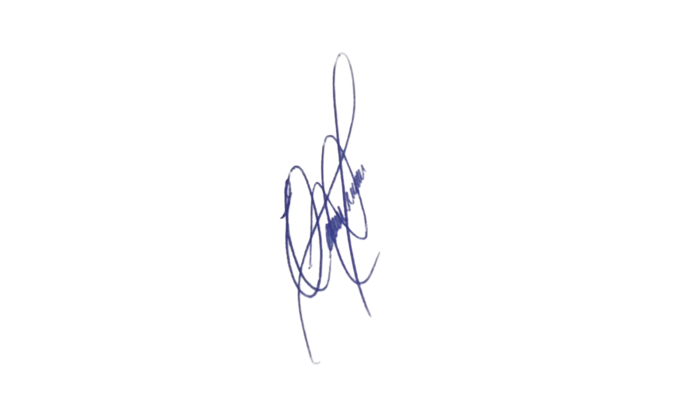
Diante do exposto e certos de sua atenção, aguardamos a adoção das medidas necessárias o mais breve possível.

Sala das Sessões, 18 de março de 2025.

EDIVALDO TEODORO (PROF. EDINHO)
VEREADOR

